faitsdivers4

lle fonce dans la vitrine de l'auto-école lors de son examen de conduite
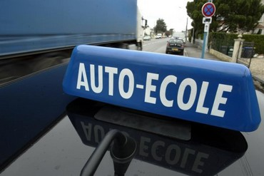
La scène s'est produite vendredi à Bellevue, dans l’Etat de Washington (Etats-Unis).
Une jeune femme, âgée de 20 ans, passait son examen du permis de conduire lorsqu'elle a foncé dans la vitrine de l’auto-école.
"Malheureusement, la conductrice a confondu l’accélérateur et le frein, ce qui a envoyé la voiture dans la vitrine de l’auto-école" a indiqué un policier.
"Son épreuve de conduite touchait à sa fin lorsque l’accident est arrivé. Elle s’en sortait très bien jusqu’au tout dernier moment, lorsqu’elle a roulé dans la vitrine, ce qui l’a empêchée de décrocher son permis de conduire." a rajouté ce dernier.
Par chance, il n'y a pas eu de blessés.

